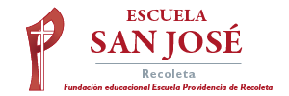
Religión Primeros Básicos.
Semana 28 de septiembre.

Gracias Padre Dios por lo bello de la creación.
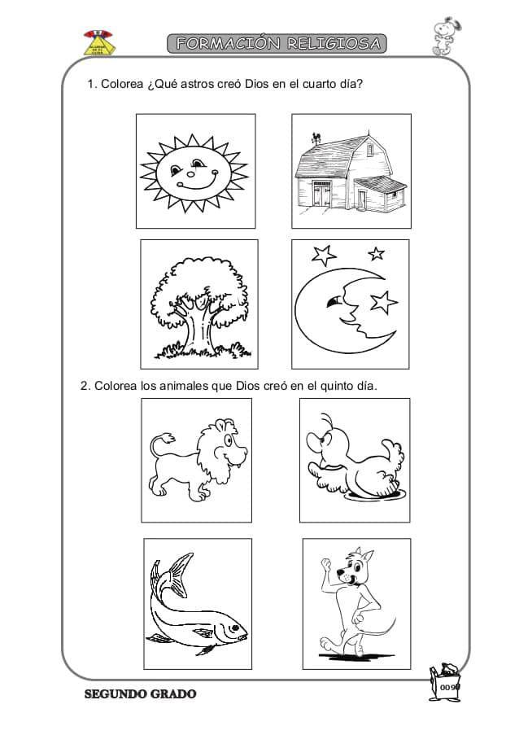
1.- Observa atentamente, luego pinta los elementos que fueron creados por Dios Padre.

2.- Pide a un adulto que te lea, luego pinta la imagen.

